Лабораторная работа 6 «Численные методы налогового аудита»
ДКЕ-502с
Стародубцева Н.А.
Численные методы налогового аудита
5. Методика М.И. Литвина
Литвин связывает показатель налоговой нагрузки с числом налогов и других обязательных платежей, а также со структурой налогов экономического субъекта и механизмом взимания налогов.
В данном случае предлагается налоговую нагрузку определять по всем налогам и источникам его уплаты и определяют по формуле (18):
, (18)
где – сумма источников средств для уплаты налогов.
Предлагается наряду с общим показателем налоговой нагрузки использовать частные показатели и рассматривать их соотношение по названным выше группам доходов. Общим показателем для всех налогов
Литвин предлагает использовать добавленную стоимость, которая определяется по формуле (19) или (20):
ДС = В – МЗ (19)
или
ДС = ОТ + НП + ВП + П + А. (20)
Основное преимущество его в том, что предлагается рассчитывать показатель налоговой нагрузки по формуле изменяя переменные, с помощью которой можно получать значения общей налоговой нагрузки. Формулы могут учитывать ставки налогов, показатели фондоемкости, трудоемкости и материалоемкости производства, а также (после некоторой модернизации) уровень рентабельности производства. Полученные данные можно дополнить анализом изменения спроса на продукцию предприятия в зависимости от изменения цены, что позволит определить степень перелагаемости косвенных налогов на потребителя.

Формализация методов налогового аудита
C тем, чтобы разработать инструментальную поддержку для системы налогового администрирования $R^{Ha}=\left\{f_{1}, f_{2},f_{3},f_{4},f_{5}\right\}$ необходимо выбрать соответствующие математические модели налогов для $f_{1}-план ВВНОХО$, $f_{2}-учета налогов$, $f_{3}-контроля правильности учета$, для анализа $f_{4}$, и принятия решения $f_{5}$по налоговому администрированию.
Учитывая указанные выше положения , методику их реализации налогового администрирования можно представить в виде следующих этапов :

Этап 1.
Налоговое планирование – производится расчет ВВНОХО.
$f_{1}=N= \sum_{i=1}^{I}{\left(Bi- L_{Bi}\right)\left(Si- L_{Si}\right)- L_{Ni}}$ (1)
где N- Сумма ВВНОХО;
$Bi$ – величина налоговой базы i-го налога, $L_{Bi}$ -величина льготы по налоговой базе
i-го налога;
$Si$ – ставка i налога , $L_{Si}$ – льгота по ставке i-го налога , $L_{Ni}$ – льгота по сумме i-го налога.
Далее производится оптимизация планирования ВВНОХО на основе метода микробаланса.

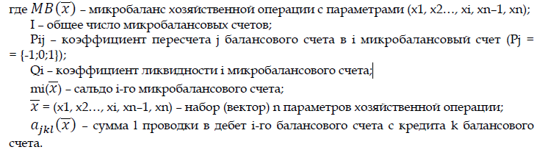
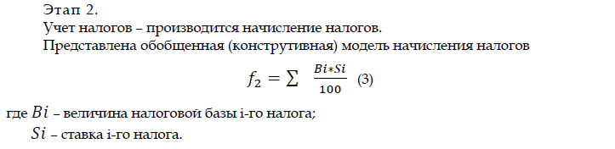
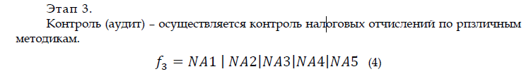
Этап 4: Анализ результатов аудита налоговых начислений.
Этап 5: Принятие решения без оптимизации (на основе НК РФ) – какой вид наказания следует после анализа: пени, штрафы, уголовная ответственность, снижение или увеличение ставки налога, отсрочка или рассрочка уплаты налога, налоговый кредит.

NA 5
